201..-201.. Eğitim-Öğretim Yılı …………….Ortaokulu Fen ve Teknoloji Dersi

AAA II.Dönem III. Yazılı Yoklama Soruları AAA
Fen ve Teknoloji 7 …………………….. …/05/201…
Adı/Soyadı: Sınıfı:7/ Numarası: Notu:
Aşağıdaki çoktan seçmeli soruların doğru yanıtlarını cevap anahtarına işaretleyiniz(Her bir soru 5 puandır)

A
100
Puan

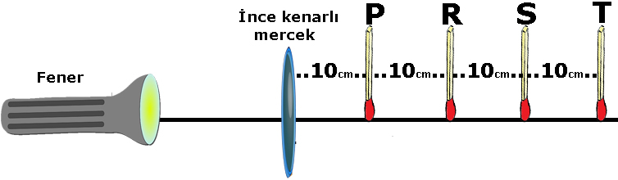
1.

İnce kenarlı mercek, fener ve kibritlerle hazırlanan şekildeki düzenekte sadece S kibriti alev alıyor. Buna göre merceğin odak noktası kaç cm’dir?
A) 10 B) 20 cm C) 30 cm D) 40 cm

2. I. Populasyon
II. Tür
III. Ekosistem
IV. Habitat
Yukarıdaki ekolojik terimlerden kapsadığı canlı sayısı en az olandan en çok olana doğru nasıl sıralanır?

A) IV-I-II-III B) II-I-IV-III C) III-II-I-IV D) II-IV-I-III

3.Aşağıdaki seçeneklerin hangisinde yüklü kürelerin denge durumu yanlış verilmiştir?

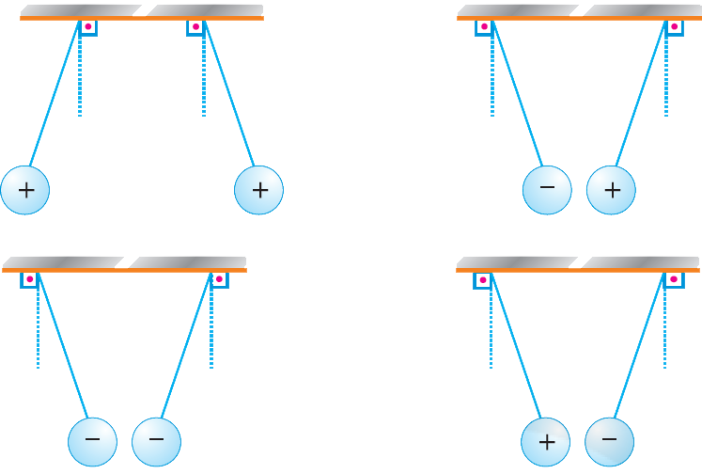
A) B)

C) D)

4. Pozitif yüklü bir elektroskoba, pozitif yüklü bir cisim yaklaştırılırsa yaprakların durumu nasıl değişir?
A) Biraz kapanır B) Biraz daha açılır
C) Değişmez D) Önce kapanır sonra açılır

5. Şekilde bir besin ağı verilmiştir. Aşağıdaki besin zincirlerinden hangisi bu besin ağına göre yanlıştır?

- Ot- fare- yılan- kartal
- Ot- tavşan- insan
- Ot- tavşan- yılan- kartal- insan
- Ot- fare- insan- kartal

6. Bir bölgede yaşayan bir türe ait canlı topluluğuna populasyon adı verilir. Buna göre aşağıdakilerden hangisi populasyon değildir?
- Ankara’daki tiftik keçileri
- Büyük okyanustaki mavi balinalar
- Okulun bahçesindeki çiçekler
- Karadeniz’deki hamsiler

7. I.İyonik bağda atomlar arasında elektron alışverişi olur.
II.Kovalent bağda atomlar elektronlarını ortaklaşa kullanırlar.
III.Elektron ve proton sayıları eşit olan atomlara iyon denir.
IV.Bir atom elektron vermiş haline anyon denir.
Yukarıdaki yargılardan hangisi yada hangileri doğrudur?

- I-II B) II-III C) III-IV D) I-II-IV

8.Mahmut öğretmen öğrencilerinden vermiş olduğu tablodan direnç değerini bulmalarını istiyor.Tabloya göre direnç değeri kaç ohm’dur?
Gerilim (V) | Akım (A) | Direnç(Ω)
4 | 2
8 | 4
12 | 6
16 | 8
A) 1 B) 2
C) 3 D) 4

9.Aşağıdaki tabloda X, Y ve Z atomlarının katmanlarındaki elektron sayıları verilmiştir.
Buna göre aşağıdakilerden hangisi yanlıştır?

 | 1.Katman | 2. Katman | 3.Katman
X | 2 | 8
Y | 2 | 8 | 2
Z | 2 | 8 | 7

- Z elektron almaya yatkındır
- Y elektron vermeye yatkındır
- Y ile Z kovalent bağ yapar
- X kararlı bir atomdur

10. Aşağıdakilerden hangisi görünmeyen ışıktır?

A) Kızılötesi B) Mor C) Mavi D) Beyaz

11.
A

C

B B

Tek renkli bir ışık ışının A, B, C saydam ortamlarında izlediği yollar şekildeki gibidir.
Buna göre ortamların yoğunlukları arasındaki büyüklük ilişkisi nasıldır?
A) B>A>C B) C>B>A C) C>A>B D) A>B>C

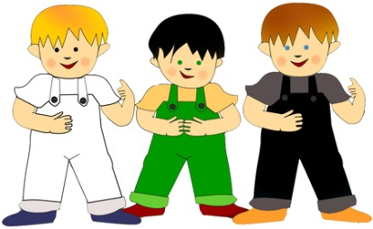
12.

Burak Yusuf Hakan
Beyaz elbise Yeşil elbise Siyah elbise
Burak,Yusuf ve Hakan’ın okul bahçesine fidan dikerken giydikleri elbiselerin renkleri şekilde gösterilmiştir.
80 dakika süreyle güneşin altında çalışan Burak,Yusuf ve Hakan’ın elbiselerinin sıcaklık artışı arasındaki ilişki aşağıdakilerden hangisi gibi olur?

A) Hakan>Yusuf>Burak B) Yusuf>Hakan>Burak
C) Burak>Yusuf>Hakan D) Hakan>Burak>Yusuf

13. I. Miyop göz kusurunun düzeltilmesinde kullanılır.
II. Yakınsak mercek de denir.
III. Iraksak mercek de denir.

Yukarıdaki ifadelerden hangisi ya da hangileri kalın kenarlı merceklerin özelliklerindendir?

A) Yalnız III B) Yalnız II
C) I ve II D) I ve III

14.Gökkuşağının oluşum nedeni aşağıdakilerden hangisidir?

A) Havanın soğuk olması
B) Toprağın ışığı yansıtması
C) Denizin ışığı yansıtması
D) Güneş ışınlarının yağmur damlaları için de kırılması

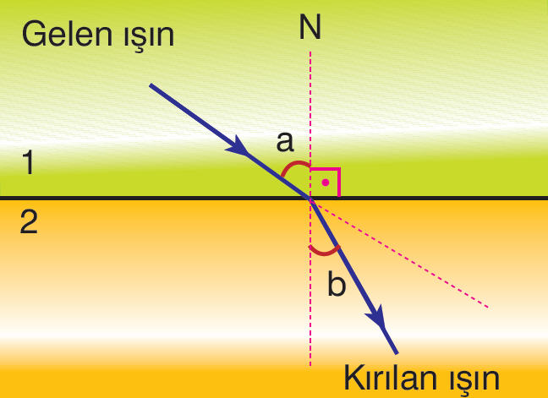
15.

Yukarıda bir ışığın kırılırken izlediği yolu gösteren şekil verilmiştir. Şekle göre aşağıdaki verilen bilgilerden hangisi doğrudur?

- 1. ortam 2. ortamdan daha yoğundur.
- 1. ortamda ışık 2. ortamdan daha hızlıdır
- 2. ortamda ışık 1. ortamdan daha hızlıdır
- 2. ortam 1. ortamdan az yoğundur.

16.

X Y Z
Kırmızı Yeşil Beyaz

Güneş ışığı altında kırmızı, yeşil ve beyaz görünen X, Y, Z cisimleri kırmızı ışık altında nasıl görünür?
X Y Z
A) Kırmızı Siyah Kırmızı
B) Kırmızı Siyah Beyaz
C) Siyah Siyah Kırmızı
D) Kırmızı Kırmızı Kırmızı

17. Şekerli su çözeltisini seyreltmek için aşağıdaki işlemlerden hangisinin yapılması gerekir?

- Şeker eklemek.
- Su eklemek.
- Güneşte bekletmek.
- Çözeltinin yarısını başka bir kaba boşaltmak.
Kırmızı
a
b
c
d
Mor
18.

Şekilde,beyaz ışık prizmadan geçerek renklerine ayrılmıştır.
Buna göre a, b, c, d renkleri için verilen sıralamalardan hangisi doğrudur?

a b c d

A) Sarı Mavi Yeşil Turuncu
B) Yeşil Turuncu Sarı Mavi
C) Turuncu Sarı Yeşil Mavi
D) Sarı Turuncu Mavi Yeşil

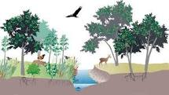
19. Doğal bir bölgede yaşayan bir türe ait bireylerin oluşturduğu topluluğa populasyon denir. Aşağıda verilenlerden hangileri ormanda yaşayan tavşan populasyonunun büyüklüğünü arttırabilir?

- Doğum olayları
- Populasyon içine yapılan göçler
- Ölüm olayları
A) Yalnız I B) Yanız II C) I ve III D) I ve II

20. Balık bir gölde su içinde yüzmektedir; Kuş ise balığın
bulunduğu gölün üzerindeki hava ortamında uçmaktadır.
Balık ve kuş bulundukları konumlarına göre
birbirlerini nerede görürler?

 | KUŞ BALIĞI | BALIK KUŞU
A) | Daha yakında | Daha uzakta
B) | Aynı derinlikte | Aynı Yükseklikte
C) | Daha derinde | Daha aşağıda
D) | Daha yakında | Daha yakında

21. Bir saydam ortamdan başka bir saydam ortama gönderilen ışık ışını,diğer saydam ortama geçemeyip geldiği ortama geri dönüyor.
Bu olay aşağıdakilerden hangisidir?
A) Tam yansıma B) Işığın kırılması
C) Işığın soğurulması D) Işığın renklerine ayrılması

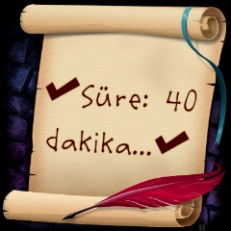
Not: Her soru 5 puandır.
Sevgili öğrencilerim başarılar dilerim.

.
Fen ve Teknoloji Öğretmeni
1.C
2.B
3.C
4.B
5.D
6.C
7.A
8.B
9.C
10.A
11.D
12.A
13.D
14.D
15.B
16.A
17.B
18.C
19.D
20.A
21.B

